**Nama : Elsa Pramudya Wardani**

**NPM : 2123025004**

**Mata Kuliah : Elektrodinamika**

**UTS**

1. Benda tersebut dapat disebut bermuatan positif jika benda tersebut kekurangan electron. (b)
2. Dua muatan terpisah sejauh 2 meter di udara. Jika jarak keduanya menjadi dua kali sebelumnya, maka gayanya adalah (e. 0,25)

F = k = 9x109 = = 2,25 x 109

F = k = 9x109 = = 0,5625 x 109

= 0,25

1. Diketahui:

Q1 = 9 x 10-6 C

Q2 = 6 x 10-6 C

r = 3 m

k = 9x109 Nm2C−2

ditanya: F = ?

jawab:

F = k = 9x109  = = 54 x 10-3 N = 0,054 N (a)

1. Dalam soal tersebut diketahui: nilai q1=q2=q3 membentuk segitiga sama sisi sehingga nilai r sama dengan gaya kedua muatan adalah F.

F = F1 = F2 = F3 =

F =

F =

F =

F = F (E)

1. Diketahui:

Q1 = 24 x 10-6 C

Q2 = 20 x 10-6 C

r = 12 cm = 0,12 m

jawaban :

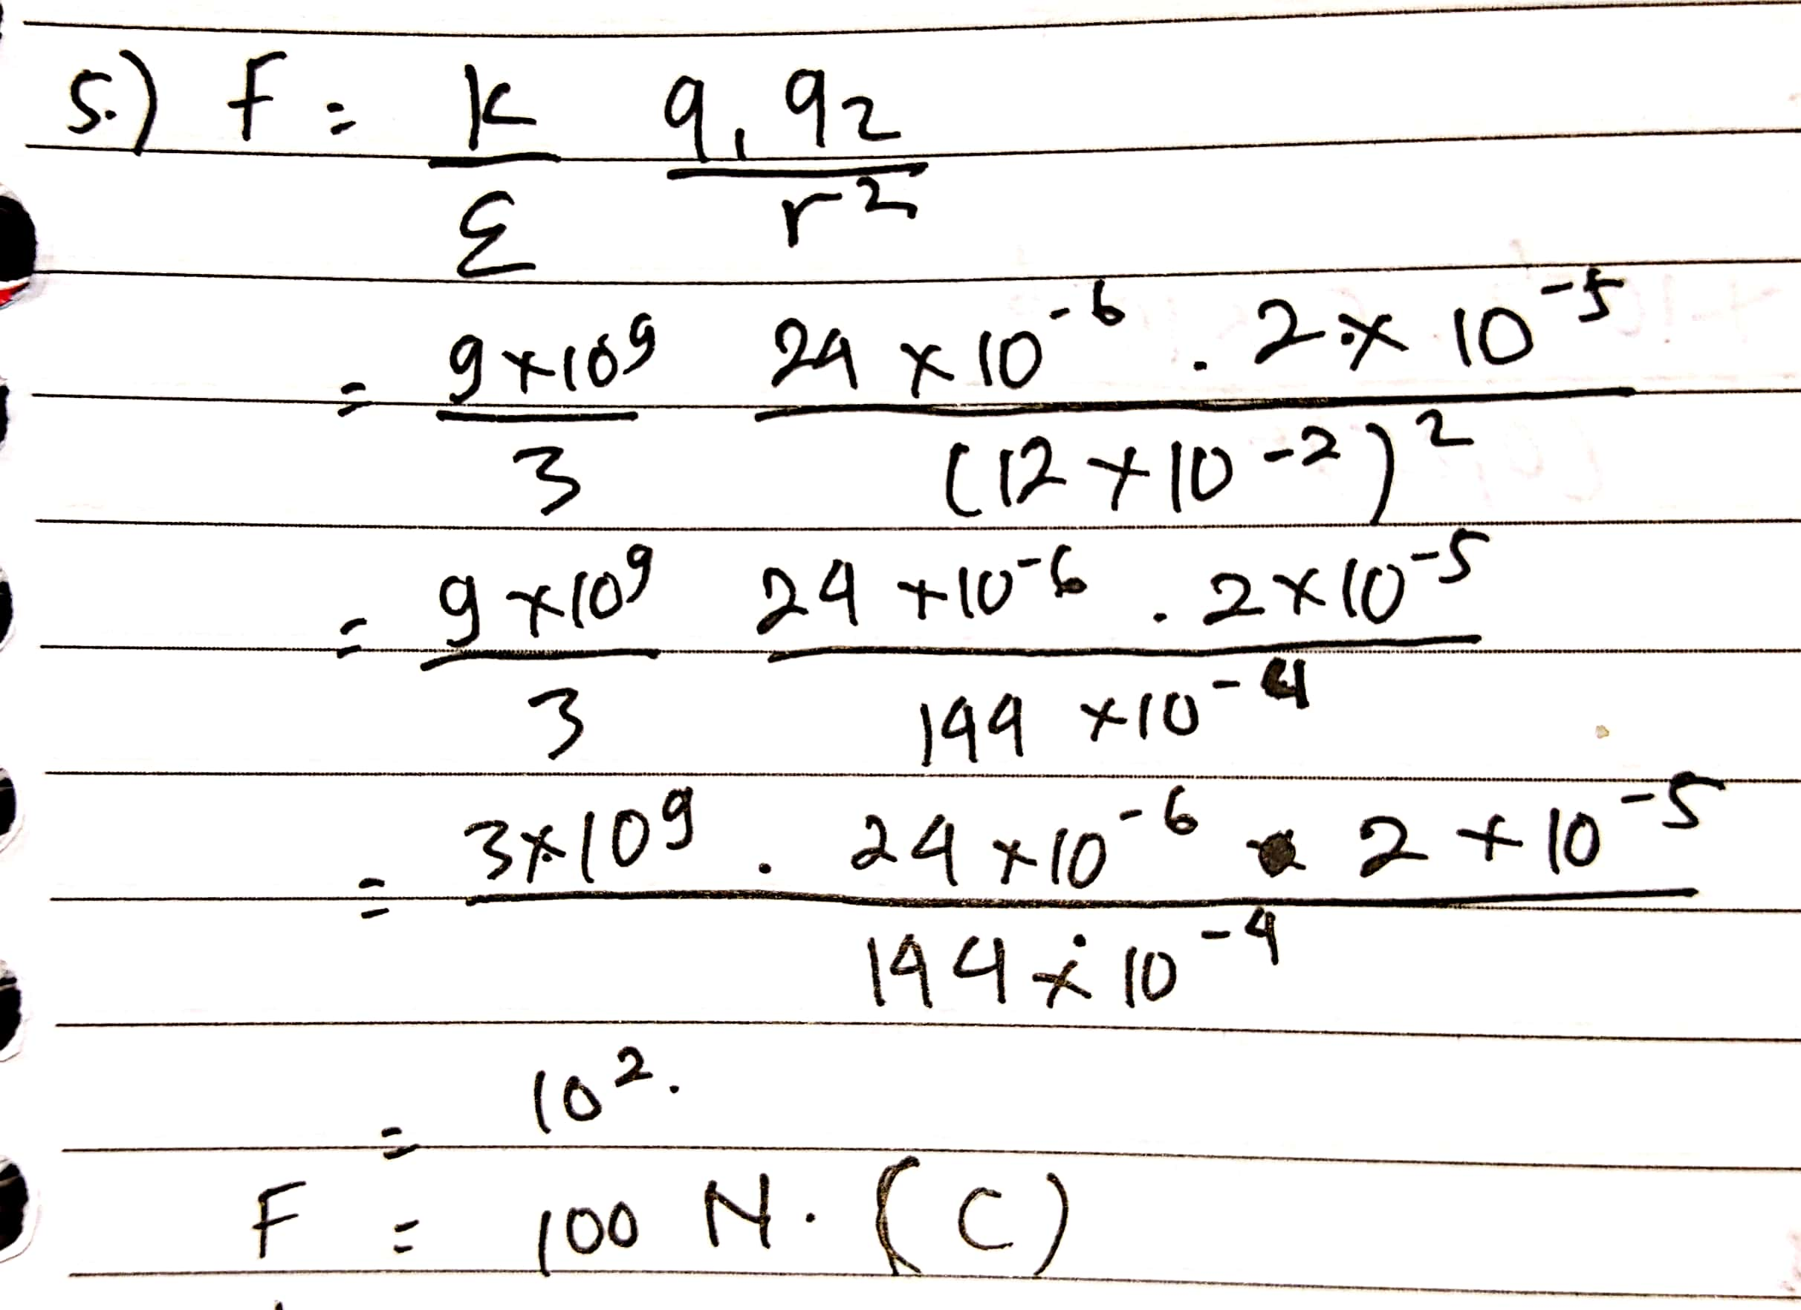

1. Diketahui:

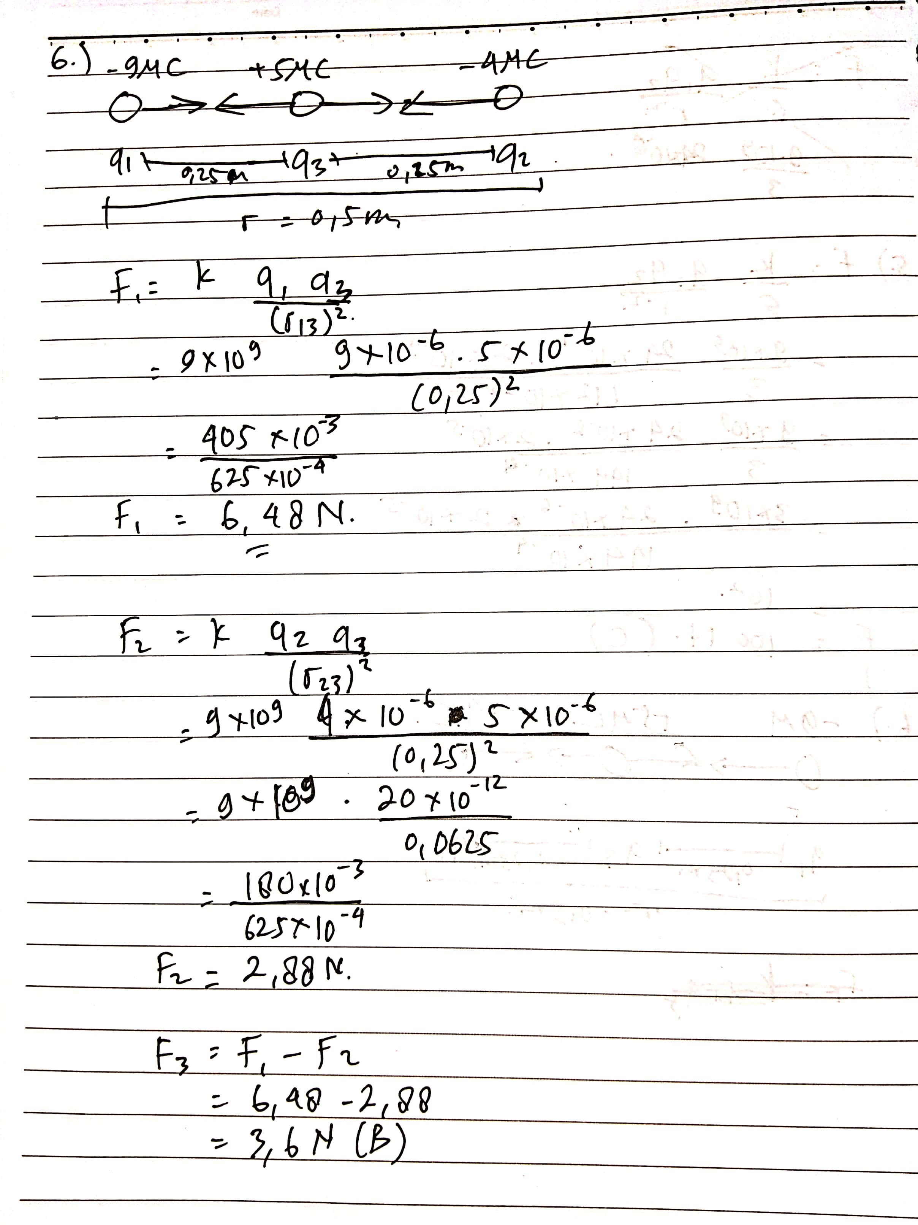

1. Diketahui:
2. Diketahui:

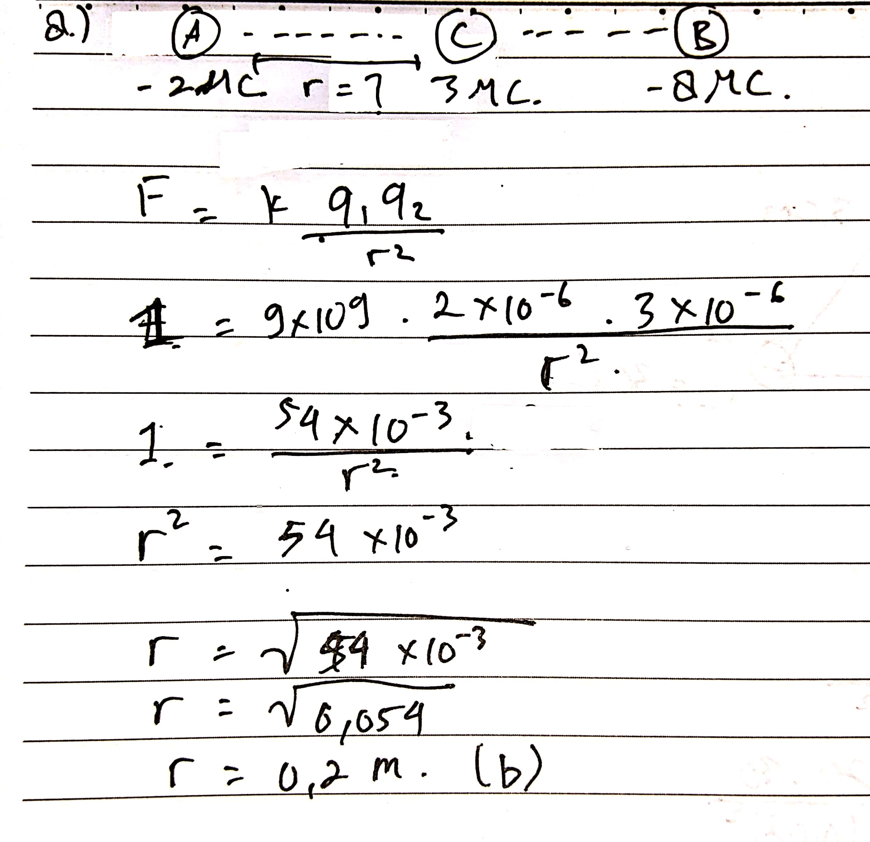

1. Diketahui:

